12-1 题12-1图示电路原处于稳态，t=0时开关K闭合，
求u_{C}(0₊)、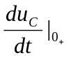、i_{L}(0₊)、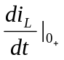。
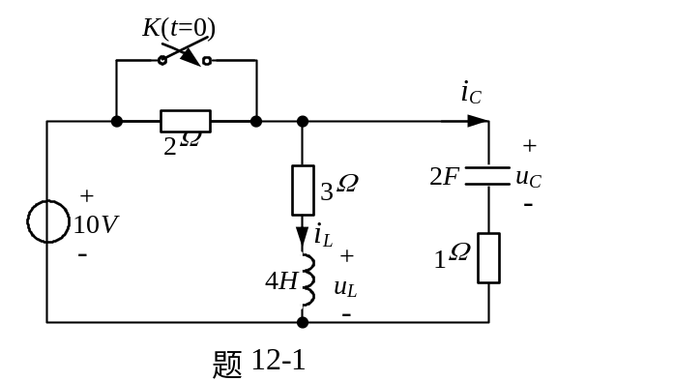
解：t<0时 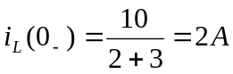 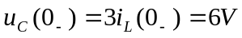
由换路定则有:
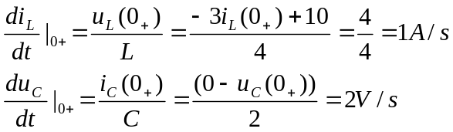
12-2 电路如题12-2图所示，建立关于电感电流i_{L}的微分方程。
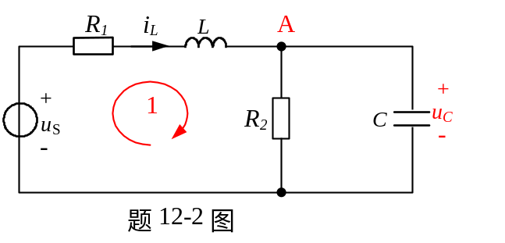
解：回路1: 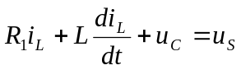……(1)
对A点: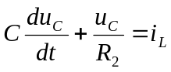……………(2)
由(1)式得：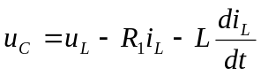
代入(2)整理得：
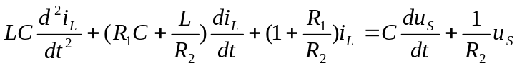
12-3 电路如题12-3图所示，建立关于u_{C2}的微分方程。
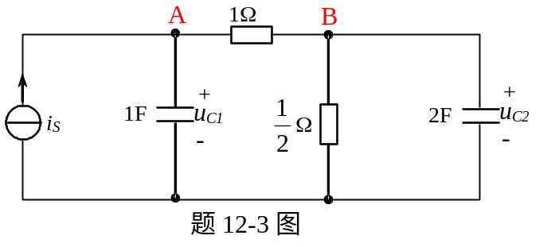
解：列A点KCL的方程
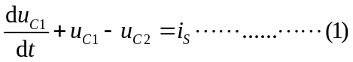
列B点KCL的方程
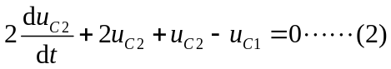
由(2)得：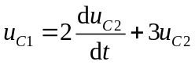
代入(1)得：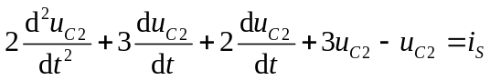
整理得：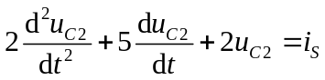
12-4 题12-4图示电路中，已知u_{C}(0₋)=200V，t=0时开关闭合，求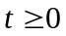时的u_{C}。
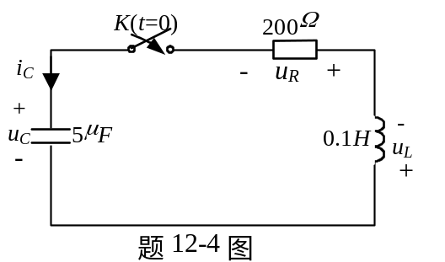
解：1、列写以u_{C}为变量的二阶微分方程
电容的电流 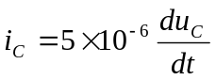 (1)
电阻的电压 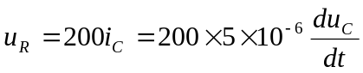
电感的电压 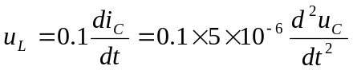
因为 u_{L}+ u_{R} + u_{C} =0
所以 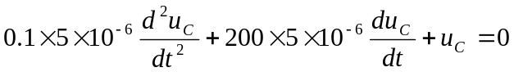
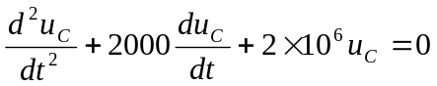
2、特征方程及特征根
p²＋2000p+2×10⁶=0
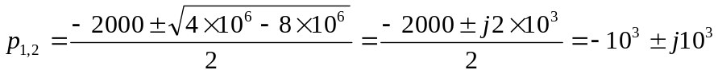
3、微分方程的解的形式
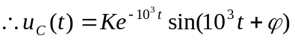 (2)
4、求初值u_{C}(0+)和u’_{C}(0+)
u_{C}(0+)=u_{C}(0-)=200V i_{C}(0+)=i_{C}(0-)=0A (i_{C}(t)为电感的电流)
由(1)式有：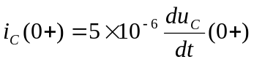
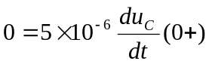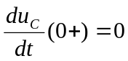
5、利用初值u_{C}(0+)=200V和确定待定系数K、ϕ
将初值代入(2)式，有：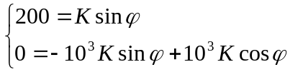
解得 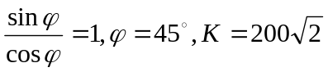
6、结果
12-5 题12-5图示电路原处于稳态，t=0时开关由位置1换到位置2，
求换位后的i_{L}(t)和u_{C}(t)。
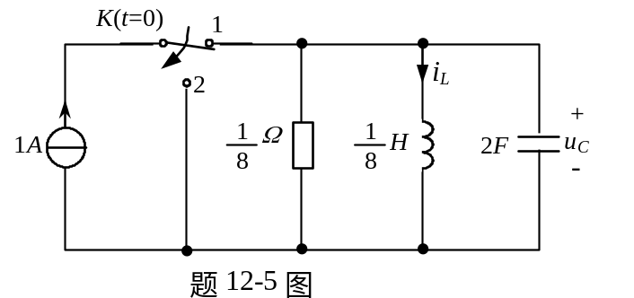
解：t<0时 i_{L}(0-)=1A u_{C}(0-)=0
1、列写以i_{L}为变量的二阶微分方程
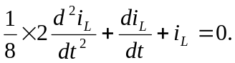
2、特征方程及特征根
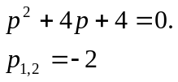
3、微分方程的解的形式
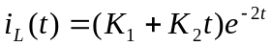
4、求初值i_{L}(0+)和i’_{L}(0+)
i_{L}(0+)= i_{L}(0-)=1A u_{C}(0+)= u_{C}(0-)=0
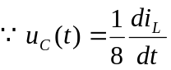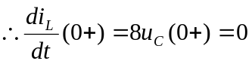
5、利用初值i_{L}(0+)=1A和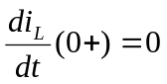确定待定系数K₁、K₂
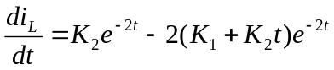
代入初值得：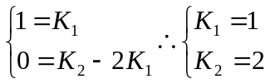
6、结果
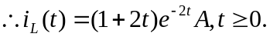
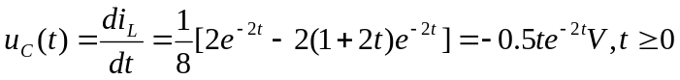
12-6 题12-6图示电路为换路后的电路，电感和电容均有初始储能。
问电阻R₁取何值使电路工作在临界阻尼状态？
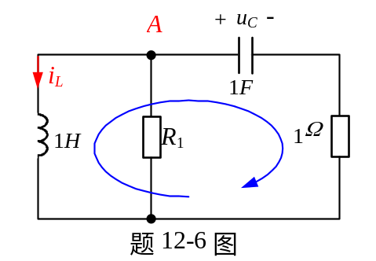
解：列A点的KCL方程
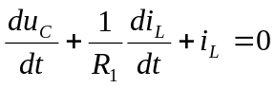 (1)
列回路方程
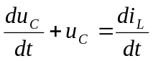 （2）
(2)式代入(1)式： 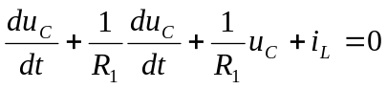
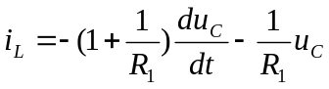 (3)
(3)式代入(2)式得： 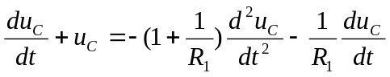
即：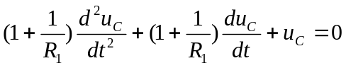
当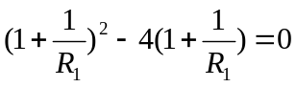时为临界阻尼状态
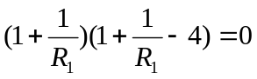
故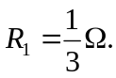
12-7 题12-7图示电路。T<0时电路为稳态，t=0时开关K打开，
求当开关打开后的u_{C}(t)和i_{L}(t)。
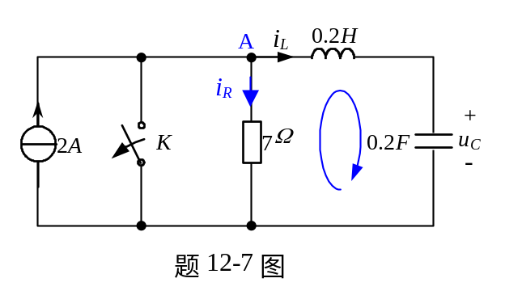
解：t<0时 i_{L}(0-)=1A u_{C}(0-)=0
1、列写以u_{C}为变量的二阶微分方程
A结点：2= i_{R} + i_{L} (1)
回路：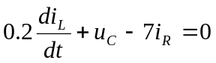 (2)
对电容元件: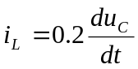 (3)
由(1)式得: i_{R} =2- i_{L} (4)
将(4)式代入(2)式，有：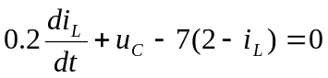 (5)
将(3)式代入(5)式，有:
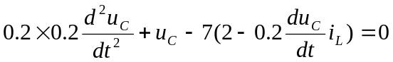
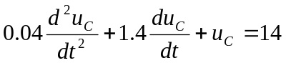
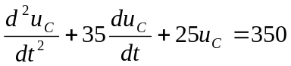
2、特征方程及特征根
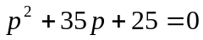
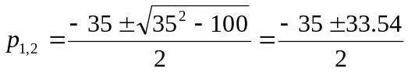
p₁=-0.73 p₂=-34.27
3、微分方程的解的形式
特解: 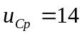(稳态解)
齐次方程的解: 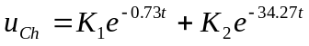
所以
4、求初值u_{C}(0+)和u’_{C}(0+)
u_{C}(0+)= u_{C}(0-)=0 i_{L}(0+)= i_{L}(0-)=0A
由(3)式得：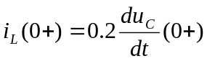
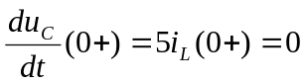
5、利用初值u_{C}(0+)=0V和确定待定系数K₁、K₂
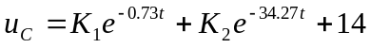
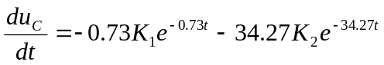
代入初值得：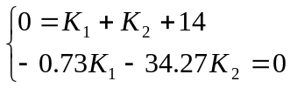 解得：K₁= -14.1 K₂=0.3
6、结果
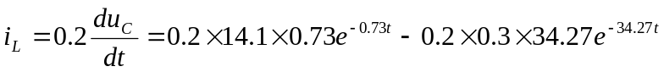
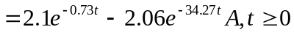
12-8 题12-8图示电路原处于稳态，t=0时开关K打开，求u_{C}(t)、u_{L}(t)。
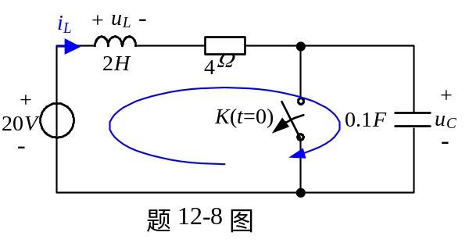
解：t<0时 i_{L}(0-)=5A u_{C}(0-)=0
1、列写以u_{C}为变量的二阶微分方程
对电容元件: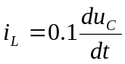 (1)
回路：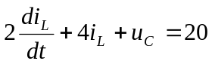 (2)
将(1)式代入(2)式，有：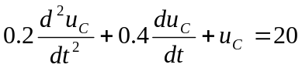
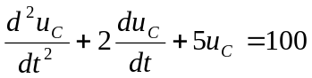
2、特征方程及特征根
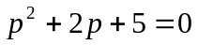
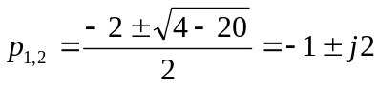
3、微分方程的解的形式
特解: 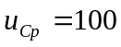(稳态解)
齐次方程的解: 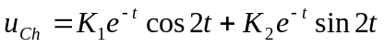
所以
4、求初值u_{C}(0+)和u’_{C}(0+)
u_{C}(0+)= u_{C}(0-)=0 i_{L}(0+)= i_{L}(0-)=5A
由(1)式得：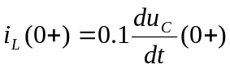
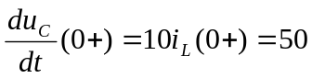
5、利用初值u_{C}(0+)=0V和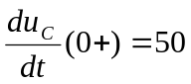确定待定系数K、ϕ
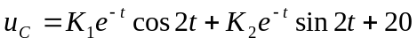
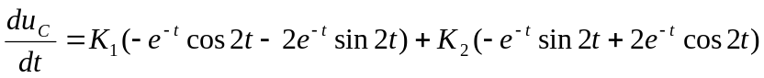
代入初值得：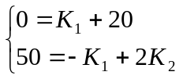 解得：K₁= -20 K₂=15
6、结果
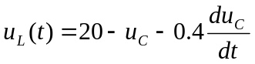
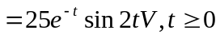
另一方法求：
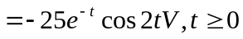
12-9 题12-9图示电路为零状态电路，求u_{C}(t)、i_{L}(t)。
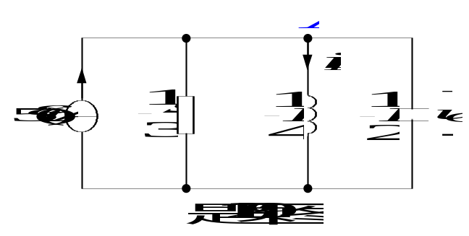
解：t<0时 i_{L}(0-)=0A u_{C}(0-)=0
1、列写以i_{L}为变量的二阶微分方程
A点: 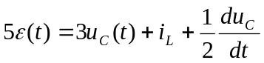 (1)
对电感元件 :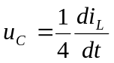 (2)
将(2)式代入(1)式，有： 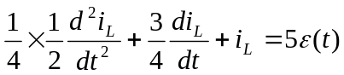
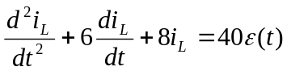
2、特征方程及特征根
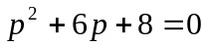
p₁= -2 p₂= -4
3、微分方程的解的形式
特解: 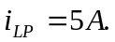 (稳态解)
齐次方程的解: 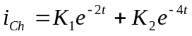
所以 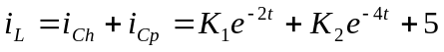
4、求初值i_{L}(0+)和i’_{L}(0+)
i_{L}(0+)= i_{L}(0-)=0A u_{C}(0+)= u_{C}(0-)=0V
由(2)式有: 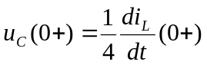
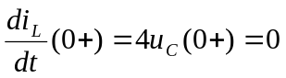
5、利用初值i_{L}(0+)=0A和确定待定系数K₁、K₂
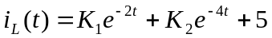
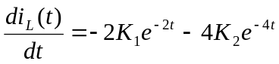
代入初值得：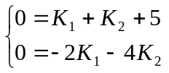 解得：K₁= -10 K₂= 5
6、结果
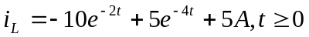
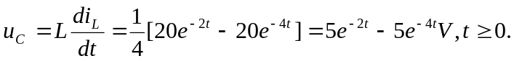
12-10 求题12-9图示电路的零状态响应u_{C}(t)。已知电源u_{S}(t)的取值分别为：
(1) u_{S}=ε(t)V； (2) u_{S}=δ(t)V。
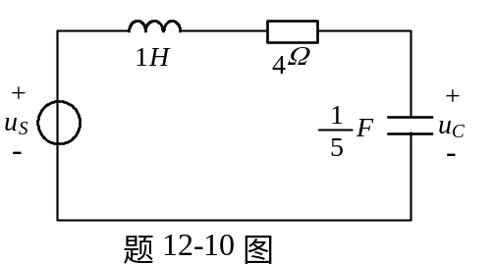
解：(1) 列写以u_{C}为变量的二阶微分方程(方程的列写参考12-4题)
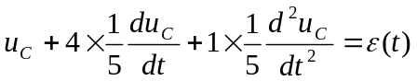
特征方程及特征根
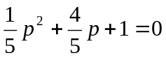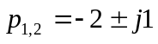
微分方程的解的形式
特解: 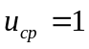 (稳态解)
齐次方程的解: 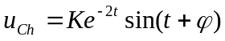
所以 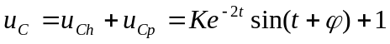
求初值u_{C}(0+)和u’_{C}(0+)
u_{C}(0+)= u_{C}(0-)=0A u’_{C}(0+)=0(参考题12-4的答案)
利用初值u_{C}(0+)=0V和确定待定系数K、ϕ
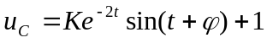
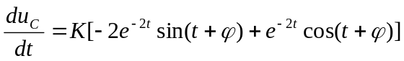
将代入初值有: 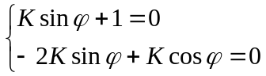 解得：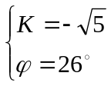
结果
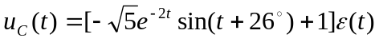
(2)当激励为单位冲激函数时，此时的零状态响应是(1)中的响应的导数
单位冲激响应是：
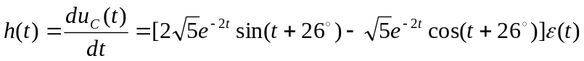
12-11 求题12-9图示电路的冲击响应u_{C}(t)。
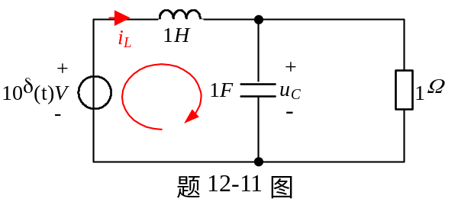
解：t<0时 i_{L}(0-)=0A u_{C}(0-)=0
1、列写以u_{C}为变量的二阶微分方程
回路方程：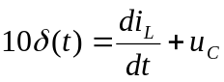 (1)
对电阻元件: 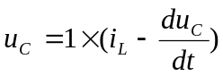
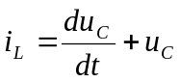 (2)
将(2)式代入(1)式，有：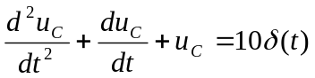
2、特征方程及特征根
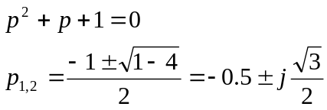
3、微分方程的解的形式
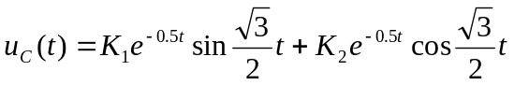
4、求初值u_{C}(0+)和u’_{C}(0+)
u_{C}(0+)= u_{C}(0-)=0V i_{L}(0-)=0A
由(2)式得：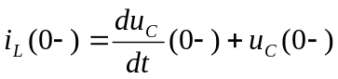
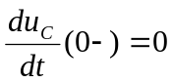
方程两边取(0-，0+)积分，有：
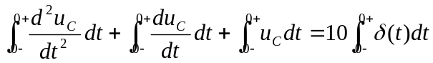
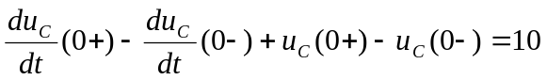
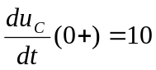
5、利用初值u_{C}(0+)=0V和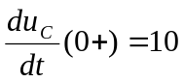确定待定系数K₁、K₂
代入初值得：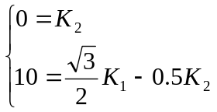 解得：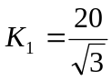 K₂= 0
6、结果
